Однодневный поход по Орловской области по маршруту:
«Город Орёл-станция Шахово-мемориальный комплекс «Убитая деревня»

Схема описания маршрута

Название маршрута | Однодневный поход по Орловской области  по маршруту: «Город Орёл-станция Шахово-мемориальный комплекс «Убитая деревня» (Урицкий р-н, д. Колпачки)
Ресурсы о регионе  и районе маршрута | Электронные ресурсы: работает связь МТС, Теле2, Мегафон. В Урицкий район ходит электричка  до станции Шахово. В 1994 году вышла книга авторов; А. А. Кузмина, Г. Г. Лазарева» Священные камни» или мемориал «Убитая деревня-Колпачки».
Предполагаемая целевая аудитория | Обучающиеся общеобразовательных организаций:  - возраст от 10 до 16 лет;  - ступени образования; 4 – 10 класс, в том числе обучающиеся объединения «Современные дети. «Юнармия».
Сезон | Маршрут может быть реализован круглогодично.
Ключевые направления | История, краеведение, патриотическое воспитание.
Маршрут интегрируется  в образовательные/  воспитательные программы  Возможные образовательные  и воспитательные эффекты | «Обществознание», «География», дополнительные общеразвивающие программы туристско-краеведческой направленности.  Активизация краеведческой деятельности  и вовлечение большого количества детей, занимающихся туристско-краеведческой работой;  осознание участниками ответственности за судьбу малой родины, формирование гордости  за сопричастность к культурному достоянию предыдущих поколений; развитие физических качеств посредствам похода.
Возможный уровень познавательной/  образовательной нагрузки | Поход имеет познавательный, исследовательский уровень нагрузки.
Доступность  для детей с ОВЗ  и детей- инвалидов | Доступность похода для обучающихся с ОВЗ возможна при отсутствии противопоказаний  к средней физической, интеллектуальной  и эмоциональной нагрузки.
Продолжительность маршрута | Продолжительность маршрута 1 день.
Протяженность маршрута | Общая протяжность маршрута составляет 60 км.  На электричке 40 км, пешком 20 км.
Пункты маршрута, через которые проходит маршрут  Объекты показа | «Город Орёл – станция Шахово – мемориальный комплекс «Убитая деревня» (Урицкий р-н, д. Колпачки)
Цель и задачи маршрута,  в том числе образовательные  и воспитательные | Цель маршрута – воспитание любви к родному краю, осознание нравственной ценности  и причастности к судьбе Отечества, его прошлому, настоящему и будущему. Формирование патриотических чувств и активной жизненной позиции.  Задачи маршрута; развивать ОФП посредствам похода, воспитание чувство локтя, взаимопомощи, инициативы.
Дополнительные условия | Для похода понадобятся рюкзаки для участников, туристические седушки, котелки, тренога  для костра, топор, фотоаппарат, продукты питания.
Карта маршрута | 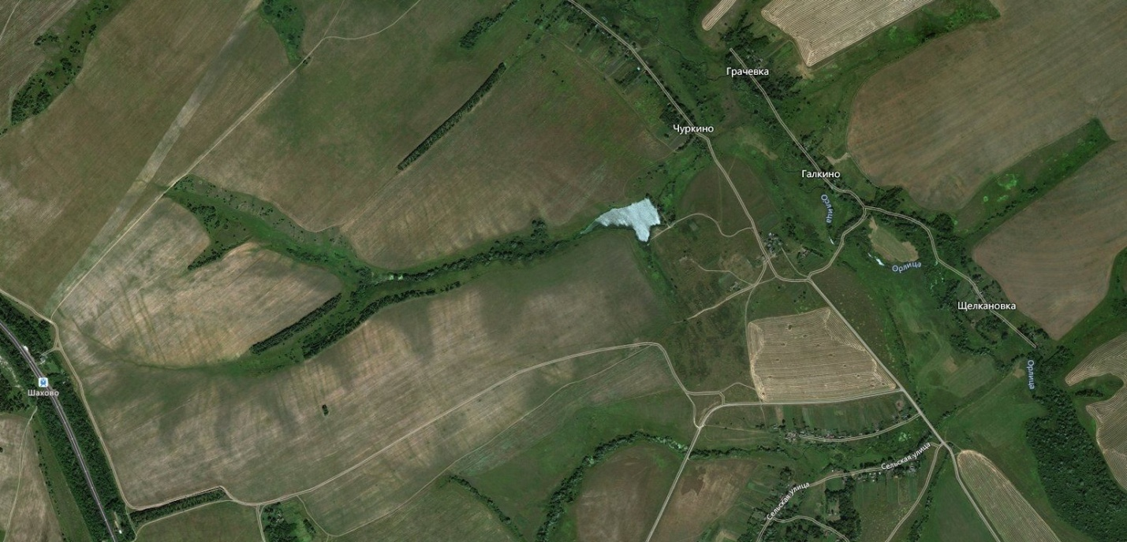  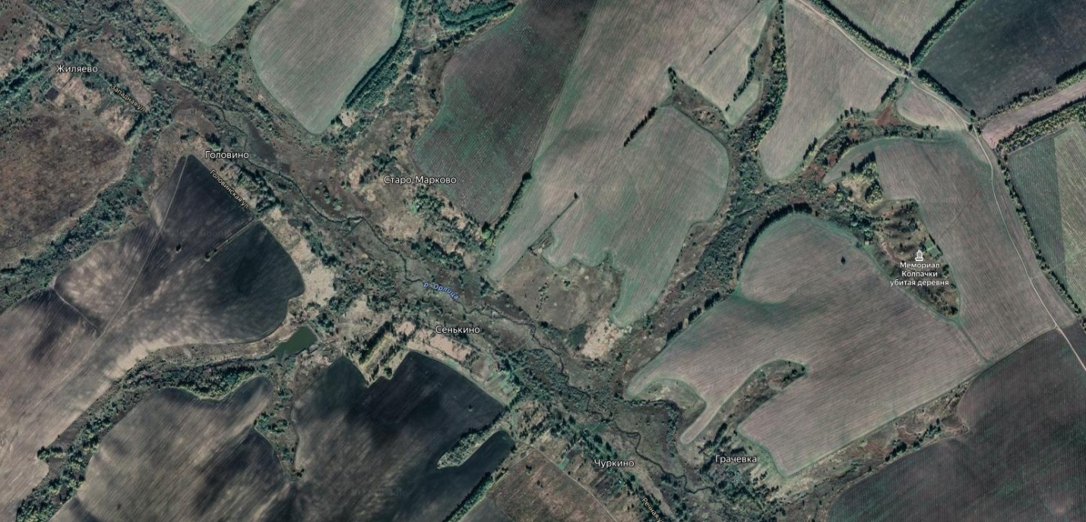
Фотоматериал | 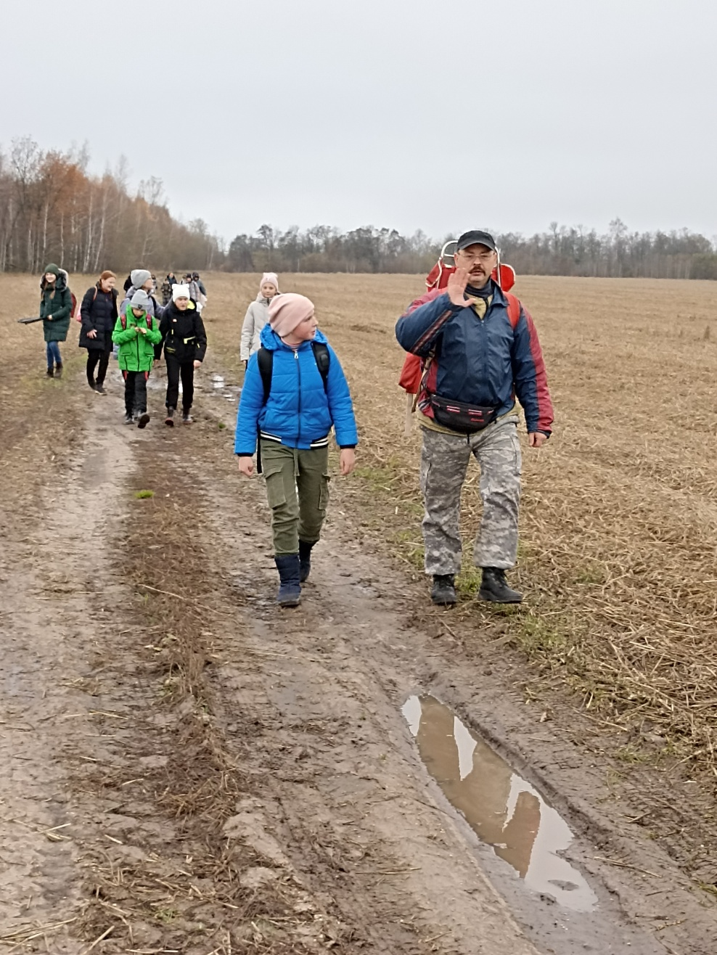  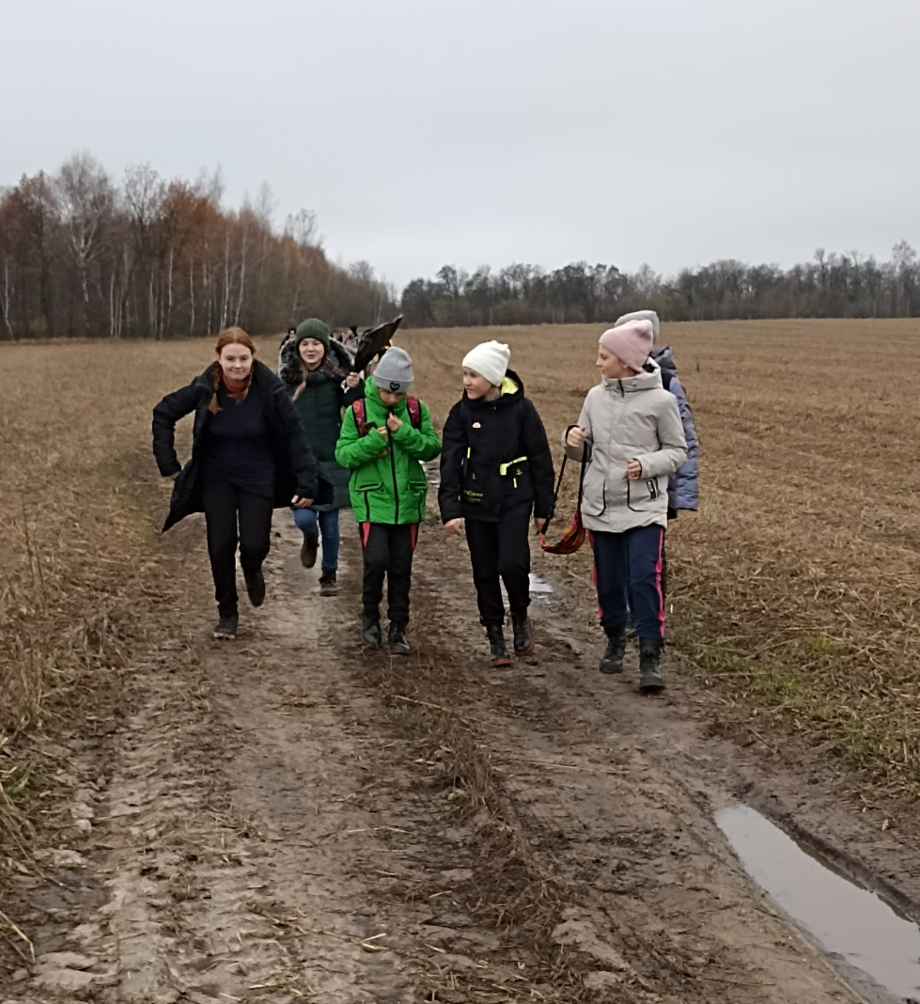  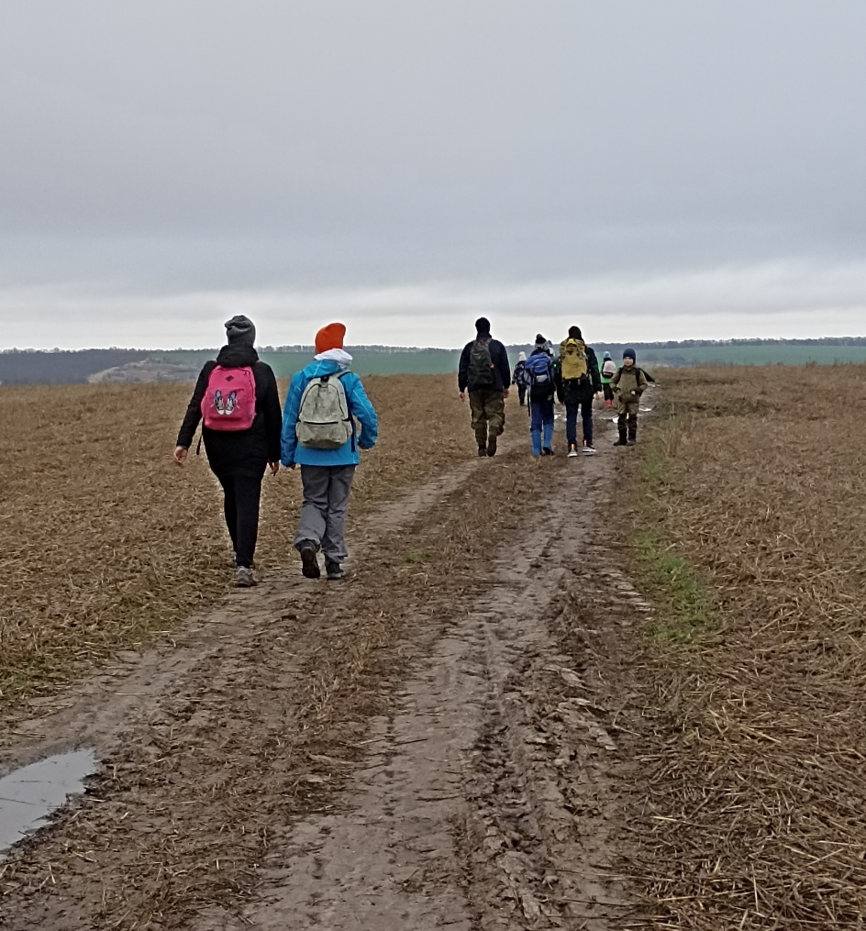  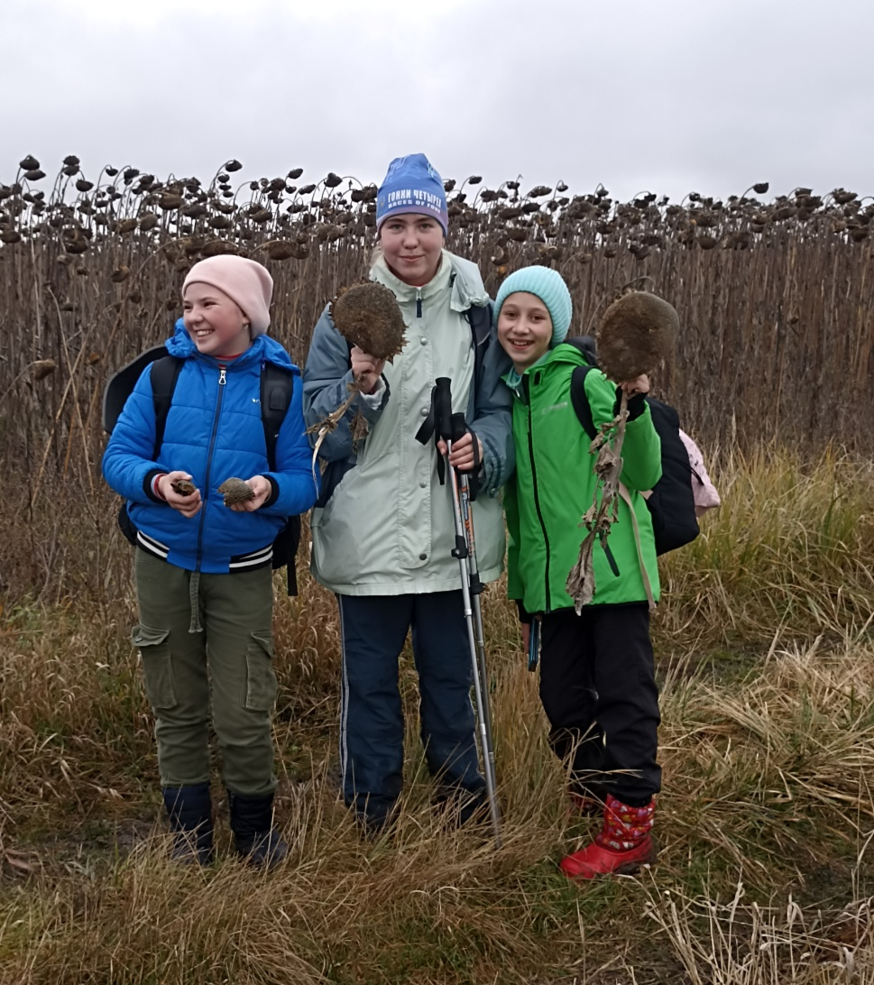  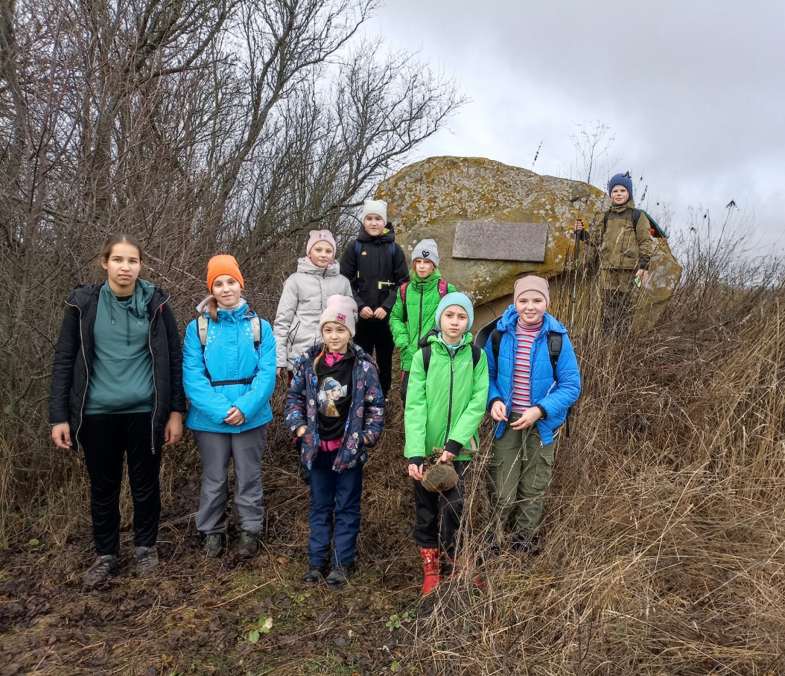  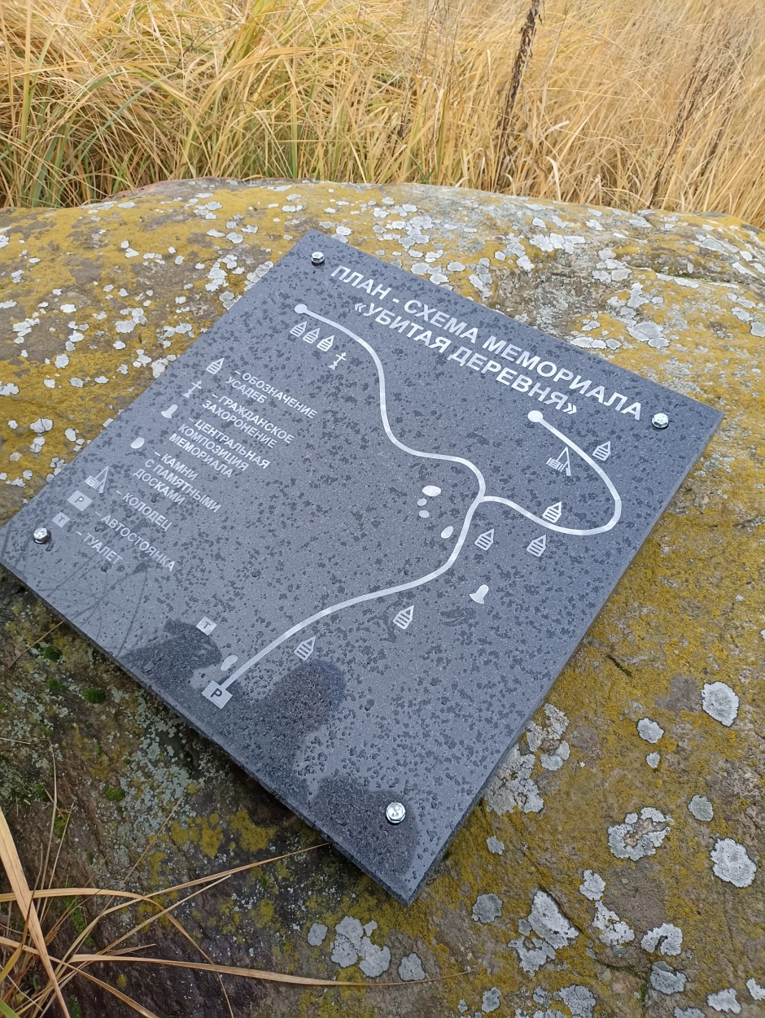  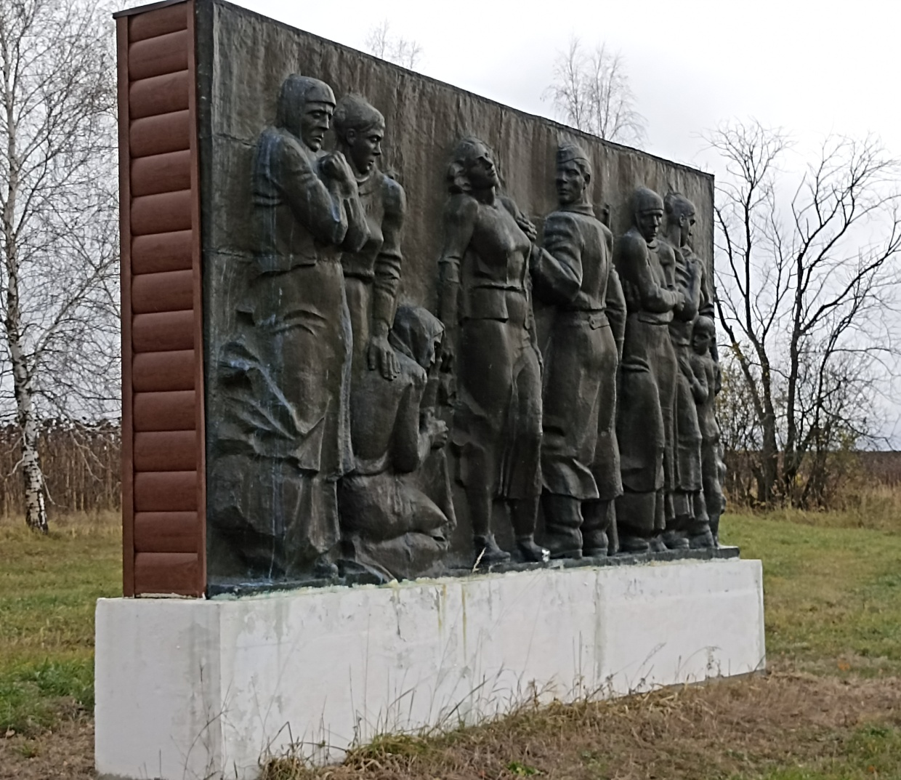  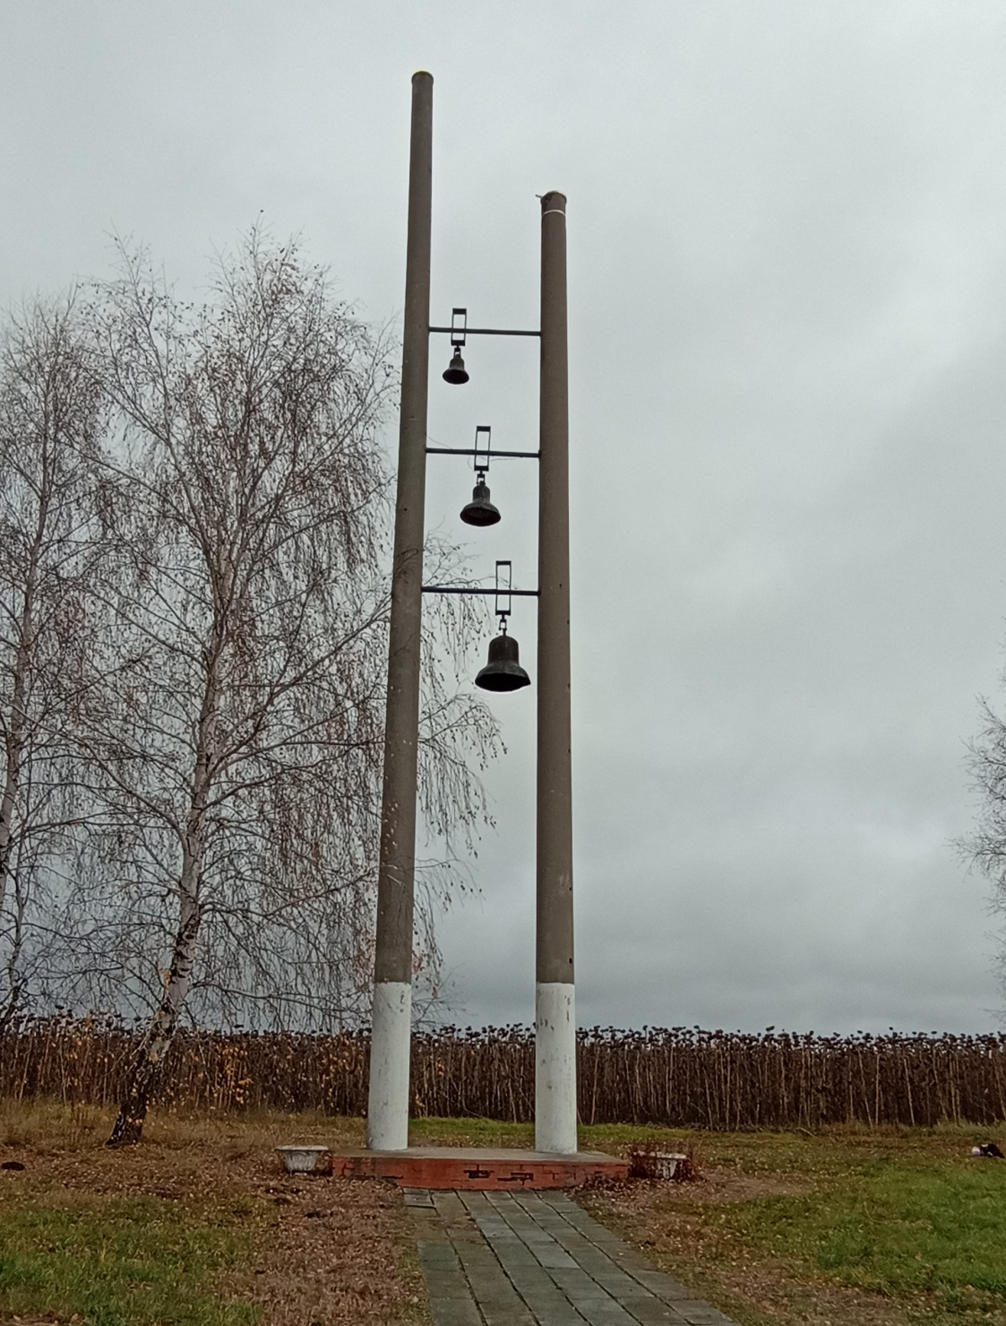  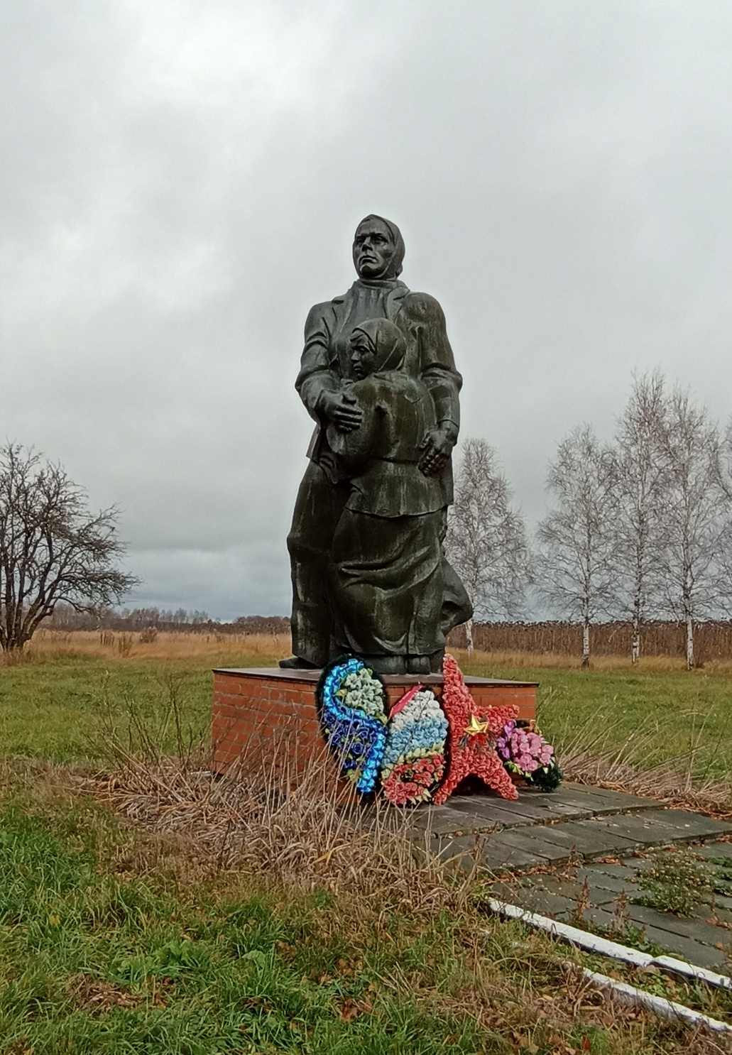  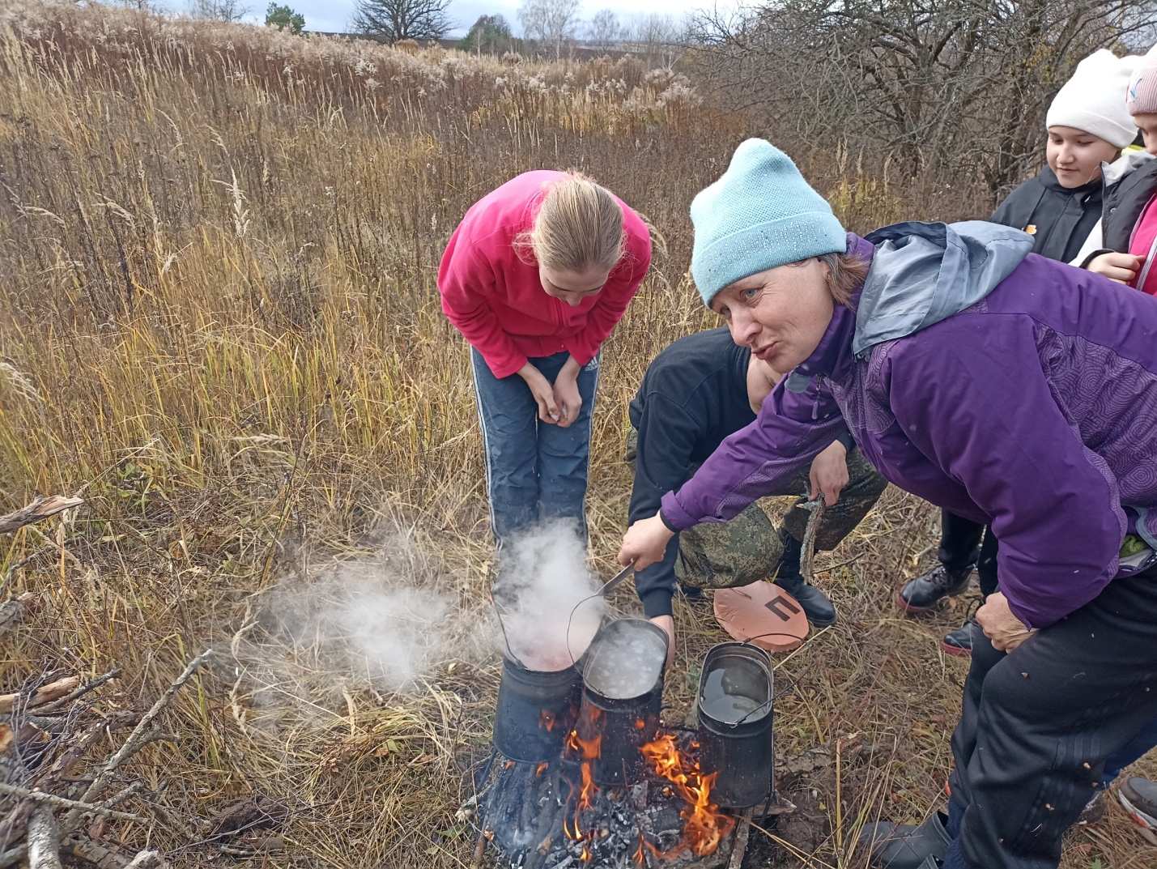  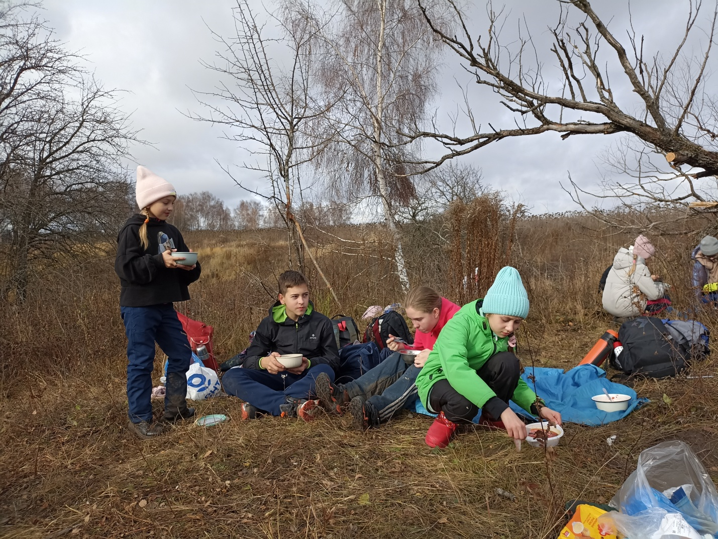  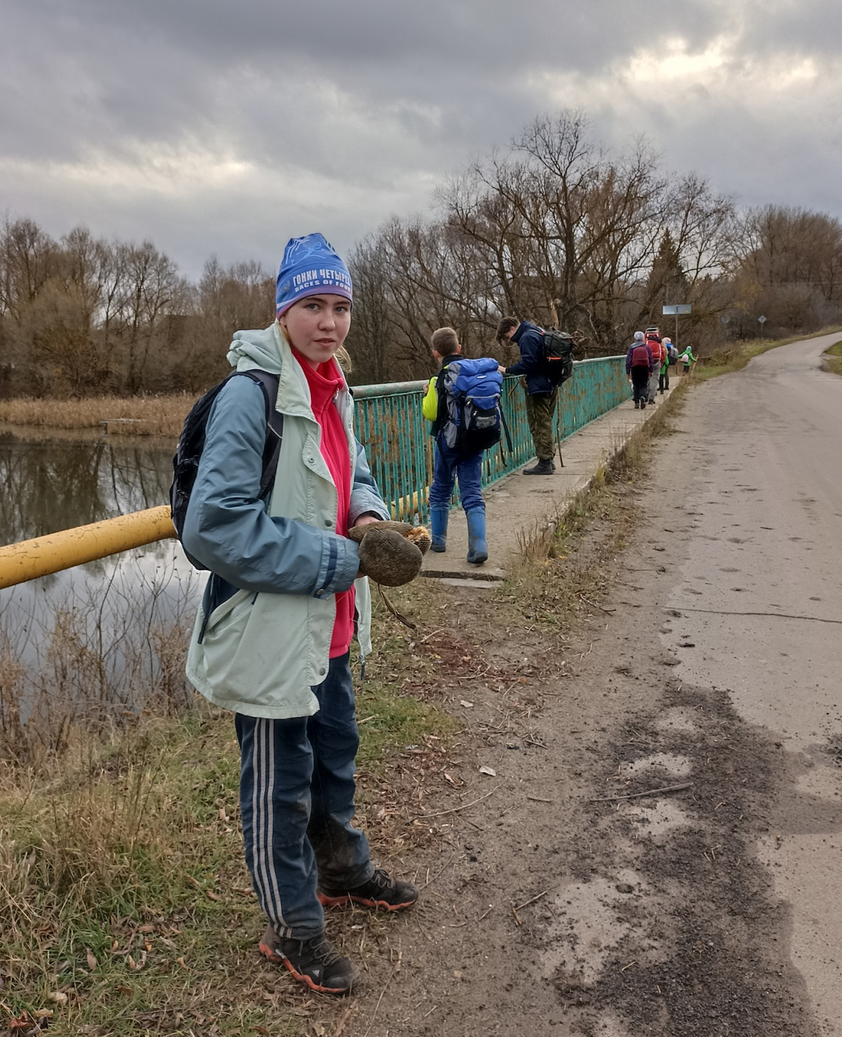
1 день | Программа:  Место сбора – вокзал города Орла. Отъезд  в 8:00-8:13.  9.00 – прибытие на станцию Шахово. Проверяем амуницию и выдвигаемся в путь. Идем по проселочной дороге, вокруг убранные поля картофеля, кукурузы.  10:45 – привал. Разговоры идут о месте следования, что это за деревня.  11:05 – продолжаем путь, который идет  до речки, переходим речку по мосту. Вокруг моста видна деятельность бобров. Поднимаемся на холм, делаем остановку, дожидаясь отставших ребят.  И снова в путь.  12:30 – подходим к мемориалу «Убитая деревня», расположенном на месте бывшей деревни Колпачки, сожженной фашистами вместе  с жителями в годы Великой Отечественной войны 1941-1945 гг.. Для ребят проводится экскурсия  по мемориалу. Сердце переполняет боль, негодование.  13:00 – организация бивуака, приготовление обеда, обед.  15:00 – по проселочной дороге через 2 км выходим на поляну с развилкой дорог. По дороге, ведущей к населенному пункту, через 70 метров выходим к мосту через речку Орлица. После прохождения моста делаем привал.  16:30 – продолжаем движение по асфальтовой дороге до железнодорожного перехода. Идём вдоль железнодорожных путей и выходим на станцию Селихово.  17:15 – делаем перекус.  17:30 – отъезд в город Орёл.  18:30 – прибытие в город Орёл.
Методические материалы  для работы  на маршруте | Орловская Хатынь. Деревня Колпачки.  3 февраля 2022 года со дня трагедии в деревне Колпачки было ровно 80 лет. «Смертью, которой грозят нам враги, обретём мы бессмертие».  М. Джалиль. У этого места короткая и трагичная судьба. Сегодня это мемориал «Убитая деревня» Орловская Хатынь, расположенный  в 40 километрах от Орла, недалеко от поселка «Совхозный» Урицкого района. Его воздвигли  в 1990 году на общественные средства. Тогда еще были живы свидетели страшной трагедии, произошедшей здесь в 1942 году. Создан он, можно сказать, по инициативе одного человека – Григория Лазарева, который в трудные перестроечные годы приложил гигантские усилия, что бы на пустом месте появился этот великолепный военный мемориал.  Еще в канун первой мировой войны 8 семей из соседней деревни Юшино поселились  на просторных живописных холмах близ Царевой дороги – старинного тракта между Орлом  и Брянском, по которому, говорят, езживали и Иван Грозный, и Пётр Первый. Название населенному пункту дал холм Колпачок, расположенный у юго-восточной окраины деревни, и крестьянские дома  с соломенными крышами издалека, смотрелись  как колпачки, одетые на вершины холмов. Здешние жители считали Колпачки не деревней,  а выселками, посёлком.  Судьба у этого населенного пункта была недолгая и, как я уже говорила, очень трагичная. Три беспощадных удара обрушились на Колпачки  в короткий срок один за другим. Первый – коллективизация. Если в 1929 году здесь стояли  24 дома, то перед войной насчитывалось только 9, хотя в Колпачках не было ни голода, ни эпидемии тифа, ни даже репрессий и раскулаченных. Впрочем, колхоз имени Сталина, куда в качестве бригады входили Колпачки, вскоре стал одним  из самых зажиточных в Архангельском сельском Совете. Более того, даже после второго бесчеловечного удара – карательной фашистской акции – Колпачки попытались подняться.  В первые послевоенные годы на пепелища вернулись 7 семей, конечно, очень неполных. Население Колпачков сократилось до 23 человек против 49 до войны. Третьим ударом было лишение Колпачков статуса самостоятельной производственной единицы – бригады. После этого больше незачем стало держаться на земле,  и в течение первого же послевоенного десятилетия в Колпачках никого не осталось. Колпачки стали первым селением в округе, в районе, возможно,  и в области, которые исчезли с лица земли и, таким образом, оказались провозвестником неисчислимых будущих потерь, понесённых российской и,  в частности, орловской деревней некоторое время спустя…  Для этой деревни все закончилось 3 февраля 1942 года. За два дня до этого, в Колпачках появились двое партизан. Они собирались  на задание, когда, выйдя из дома, заметили немецкую подводу с фуражом. Партизаны укрылись в доме Марии Медниковой на краю деревни, ждали, пока подвода проедет, но телега завязла в снегу. Немцы пошли за помощью прямиком в дом Медниковой! Партизан Федор Головко спрятался  за дверью и выстрелил врагу в висок, как только тот попробовал войти. Те нацисты, что остались  с подводой, подняли ответную стрельбу. Крытая соломой хата, сразу загорелась, повалил дым. Немецкие фуражиры бросили подводу и ушли. Партизаны тоже скрылись в лесу. Развязка была  не долгой и кровавой. Уже через час в деревне появился карательный отряд и окружил её. Карательная операция началась с рассветом. Фашисты подъехали к селу на четырех подводах  и без предупреждения стали расстреливать жителей деревни из автоматов. Пятеро мужчин были расстреляны на месте. Престарелую и почти слепую Анастасию Макарову сожгли заживо в собственном доме. Двух молодых женщин (Евдокию Иваничкину и Марию Медникову) увезли  в Нарышкино и там после насильственных страшных пыток расстреляли. Их прах захоронен  в братской могиле на окраине поселка, но горсть  с земли оттуда рассыпана в Колпачках.  У оставшихся в живых жителей отобрали скот и все имущество, после чего Колпачки были сожжены дотла. Уходя, в каждый погреб и подвал фашисты бросали гранаты. Только глубокие заснеженные овраги спасли жизнь бежавшим из деревни жителям.  Сегодня на одном из холмов мемориала «Убитая деревня» находится братская могила,  к которой ведет тропинка из лощины. У ног погребенных – двухметровая свеча из серого гранита. После сожжения деревни немцы сутки  не разрешали оставшимся в живых жителям захоронить останки погибших. Только  на следующий день тела были захоронены  в братской могиле. Над ней сейчас стоят три стройных березки. Они были посажены в 1943 году уже после освобождения района от фашистов.  На месте каждого дома, сожженного немцами, установлен памятный камень. Когда-то на камнях были металлические таблички с именами тех, кто жил в этом доме. К сожалению, таблички украдены пласты белого мрамора с братской могилы.  Скульптурная группа мемориала состоит  из центральной статуи высотой почти в пять метров и двух стел с барельефами. Статуя изображает деревенскую женщину и прижавшуюся к ней девочку в последние мгновения перед расстрелом. Это реальные персонажи: сгоревшая Анастасия Макарова и ее внучка Татьяна Абрамова, чудом выжившая тогда в этой мясорубке. «Мне было тогда года три, — вспоминает она. Помню все смутно, но этого ужаса не забуду никогда!».  К скульптурной группе примыкает стилизованная колокольня. На 15 метровых железобетонных трубах установлены под углом три медных колокола. В одном из них был установлен динамик, из которого каждые полчаса звучали музыка с боем курантов и гонг. К сожалению, и динамик давно молчит.  Об истории создания мемориала была написана книга «Священные камни» (1994 г.).  Каждый должен побывать здесь. Каждый должен знать эту страшную историю и поклониться погибшим.

